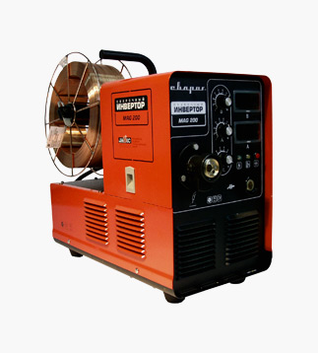

РУКОВОДСТВО ПО ЭКСПЛУАТАЦИИ ИНВЕРТОРНОГО АППАРАТА (MAG/MIG) МОДЕЛИ
MIG200Y(j03), MIG 250Y(j04)

Санкт-Петербург 2011 г.

1

СОДЕРЖАНИЕ

1. Меры предосторожности….…………………………………………………………………4

2. Общее описание………………………………………………………………………………6

3. Комплект поставки…………………………………………………………………………...6

4. Основные характеристики…………………………………………………………………...7

5. Электрическая схема…………………………………………………………………...…….7

6. Описание панели управления……………………………………………………………….8

7. Установка и эксплуатация…………………………………………………………………...9

8. Рекомендуемые настройки …………………………………………………………………11

9. Техника безопасности ……………………………………………………………………14

10. Техническое обслуживание………………………………………………………………..14

11. Устранение неисправностей……………………………………………………………….15

12. Хранение……………………………………………………………………………………..17

13. Транспортировка…………………………………………………………………………….17

2

Благодарим Вас за то, что Вы выбрали сварочное оборудование Группы Компаний «СВАРОГ», созданное в соответствии с принципами безопасности и надежности.

Высококачественные материалы, используемые при изготовлении этих сварочных аппаратов, гарантируют полную надежность и простоту в техническом обслуживании.

ЗАЯВЛЕНИЕ О СООТВЕТСТВИИ ПРОДУКЦИИ СТАНДАРТАМ ЕС Настоящим заявляем, что наше оборудование, предназначенное для промышленного и профессионального использования типов: MIG-200Y / 250Y cсоответствует директивам 73/23/ЕЕС «Низковольтное оборудование» и 89/336/ЕЕС «Электромагнетическая совместимость», а также Европейскому стандарту ЕN/IEC60974.

Настоящим заявляем, что на сварочное оборудование предоставляется гарантия сроком на один год с момента покупки.

Пожалуйста, внимательно прочтите данное руководство и разберитесь в нем перед установкой и использованием данного оборудования.

Компания оставляет за собой право вносить изменения в данное руководство, и не обязана предупреждать об этом заранее.

Руководство по эксплуатации издано 01 января 2008 года.

Внимание!

1. Перед использованием аппарата внимательно прочтите настоящую инструкцию.
2. Не допускается внесение изменений или выполнение, каких либо действий, не предусмотренных данным руководством.
3. По всем возникшим вопросам, связанных с эксплуатацией и обслуживанием аппарата, Вы можете получить консультацию у специалистов сервисной компании.
4. Производитель не несет ответственности за травмы, ущерб, упущенную выгоду или иные убытки, полученные в результате неправильной эксплуатации аппарата или самостоятельного вмешательства (изменения) конструкции аппарата, а так же возможные последствия незнания или некорректного выполнения предупреждений изложенных в руководстве или наступления гарантийного и постгарантийного случая.
5. Данное руководство поставляется в комплекте с аппаратом и должно сопровождать его при продаже и эксплуатации, гарантийном и сервисном обслуживании.

3

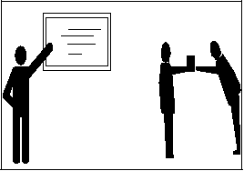
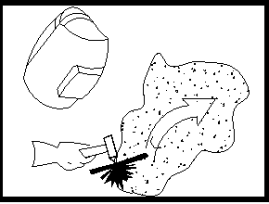
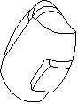
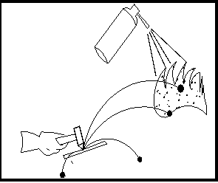
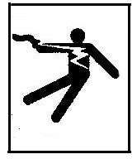
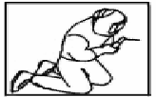
Перед эксплуатацией оборудования необходимо пройти профессиональную подготовку.
− Используйте для сварки средства индивидуальной защиты, одобренные Государственной инспекцией труда.
− Сварщик должен обладать необходимой квалификацией и иметь допуск к проведению сварочных работ.
− Отключайте аппарат от сети перед проведением технического обслуживания или ремонта.
Электрический ток может быть причиной серьезной травмы и, даже, смерти.
− Устанавливайте обратный кабель в соответствии с характером проводимых работ.
− Ни в коем случае не дотрагивайтесь до неизолированных деталей голыми или мокрыми руками, в мокрой одежде.
− Убедитесь в том, что вы изолированы от земли и заготовки. А также, что вы заняли безопасную для сварки позицию.
Дым и газ, образующиеся в процессе сварки, – опасны для здоровья.
− Не склоняйтесь низко над заготовкой, во избежание вдыхания газа и дыма, выделяемого при сварке.
− Поддерживайте хорошую вентиляцию рабочего места в процессе сварки с помощью вытяжки или вентиляционного оборудования.
Излучение дуги может быть причиной травмы глаз или ожогов.
− Одевайте специальные сварочные шлем и одежду для защиты глаз и тела в процессе сварки.
− Пользуйтесь специальными масками или экранами для защиты окружающих.
Неправильная эксплуатация оборудования может вызвать пожар или взрыв.
− Искры от сварки могут быть причиной пожара, поэтому, убедитесь в том, что поблизости нет воспламеняющихся материалов, и уделяйте особое внимание пожарной технике безопасности.
− Поблизости должен находиться огнетушитель, а персонал должен уметь им пользоваться.
− Сварка в вакуумной камере запрещена.
− Запрещается плавить трубы с помощью этого

1. МЕРЫ ПРЕДОСТОРОЖНОСТИ

Процесс сварки представляет собой опасность, как для Вас, так и для окружающих, поэтому соблюдайте все правила техники безопасности. Для получения более подробной информации обратитесь к инструкции по технике безопасности для сварщика, составленной в соответствии с требованиями производителя.

4

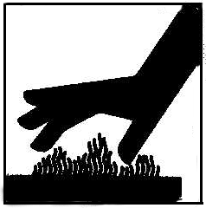
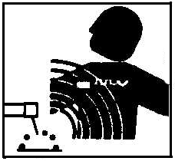
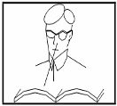
оборудования.
Горячая заготовка может стать причиной серьезных ожогов. − Не трогайте горячую заготовку голыми руками.
− После продолжительного использования горелки необходимо дать ей остыть.
Магнитные поля могут воздействовать на электронный стимулятор сердца.
− Люди, с электронными сердечными стимуляторами не должны допускаться в зону сварки до консультации с врачом.
Движущиеся части оборудования могут нанести серьезные травмы.
− Держитесь на безопасном расстоянии от движущихся частей оборудования, таких как вентилятор.
− Все дверцы, панели, крышки и другие защитные приспособления должны быть закрыты и находится на своем месте.
Неисправность оборудования — при возникновении любых трудностей обращайтесь за помощью к профессионалам.
− При возникновении любых трудностей в процессе установки или эксплуатации оборудования обратитесь к соответствующему разделу настоящего руководства.
− Обратитесь в сервисный центр или нашу компанию за профессиональной помощью, если вы не можете до конца разобраться в возникшей проблеме, или устранить ее, после прочтения настоящего Руководства.

5

2. ОБЩЕЕ ОПИСАНИЕ

● Инверторная частота 20кГц позволяет значительно уменьшить габаритные размеры и вес сварочного аппарата.
● Значительное уменьшение потерь металла от брызг, заметно увеличивает эффективность сварки и уменьшает затраты энергии.
● Частота переключений не входит в диапазон слышимости, благодаря чему шумовые помехи практически сходят на нет.
● Инверторная технология на базе IGBT, контроль сварочного тока, высокое качество, стабильная работа.
● Осуществляет управление замкнутой системой обратной связи, обеспечивает постоянство значения рабочего напряжения и компенсирует перепады питающего напряжения в диапазоне +/- 15%.
● Подбирает значение рабочего напряжения, идеально подходящего для заданной величины сварочного тока, обеспечивает превосходные характеристики сварки.
● Включает в себя уникальную систему контроля сварочных динамических характеристик; обеспечивает стабильность горения дуги, низкий уровень разбрызгивания металла, прекрасную форму шва, высокую эффективность сварки.
● Включает функцию капельного переноса в процессе сварки, обеспечивает высокий уровень напряжения холостого хода, оптимальную, плавную скорость подачи проволоки, практически безотказное возбуждение дуги.

3. КОМПЛЕКТ ПОСТАВКИ

1. Cварочный аппарат MIG 200Y / MIG 250Y — 1 шт.; 2. Обратный кабель (3 м) с клеммой заземления — 1 шт.; 3. Горелка TIG — 1 шт.;
4. Регулятор CO2 c подогревом (36 В) — 1 шт.; 5. Комплект наконечников (0,8/1,0) — 5 шт.; 6. Газовый рукав (3 м) — 1 шт.;
7. Руководство по эксплуатации — 1 шт.

6

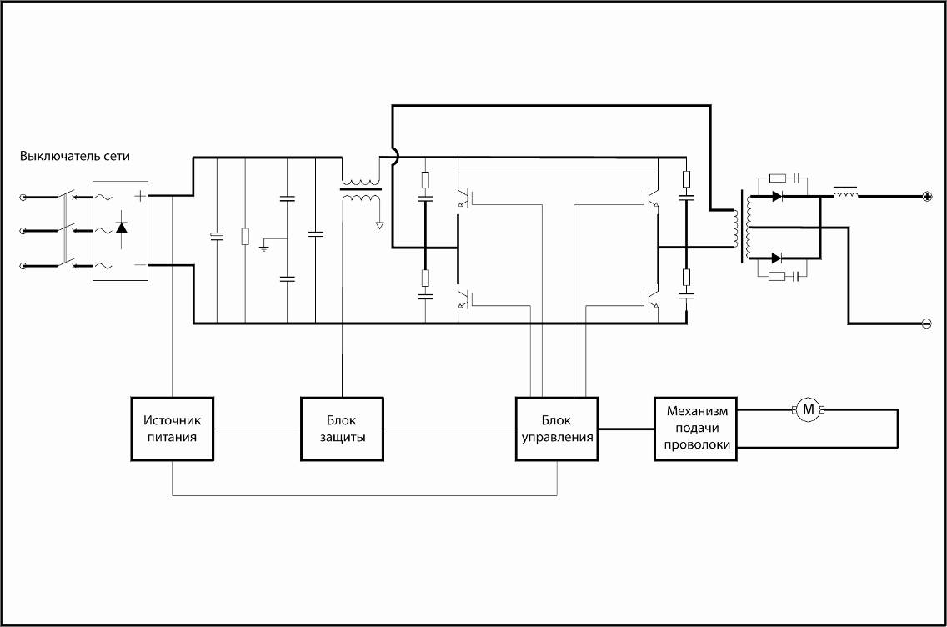
4. ОСНОВНЫЕ ХАРАКТЕРИСТИКИ

ТИП | MIG200Y(j03) | MIG250Y(j04)
Напряжение сети АС, (В) | 1 фаза, 220+15% | 3 фазы, 380+15%
Ток сети, А | 29 | 14
Потребляемая мощность, КВА | 6,4 | 9,2
Диапазон регулирования сварочного тока, А | 50-200 | 50-250
Рабочее напряжение DC, В | 15-26 | 15-29
ПВ, % | 60 | 60
Фактор мощности | 0,85 | 0,85
КПД, % | 85 | 85
Тип механизма подачи проволоки | Встроенный | Встроенный
Газ после сварки, сек. | 1 | 1
Диаметр катушки, мм | 270 | 270
Диаметр проволоки, мм | 0,6/0,8/1,0 | 0,6/0,8/1,0
Габаритные размеры аппарата, мм | 500х263х430 | 510х273х440
Вес, кг | 25 | 26
Класс изоляции | F | F
Класс защиты | IP21S | IP21S

5. ЭЛЕКТРИЧЕСКАЯ СХЕМА

6. ОПИСАНИЕ ПАНЕЛЕЙ УПРАВЛЕНИЯ 7

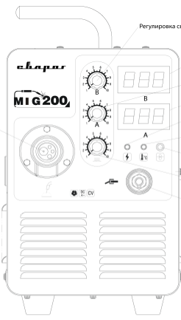
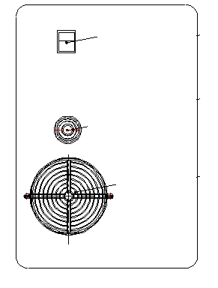
6.1 Устройство передней панели управления
1
5  6  4  7  1 2  3  9  8 | 1. Индикатор питания 2. Индикатор перегрева  3. Прогон сварочной проволоки 4. Регулятор значения тока  5. Регулятор значения напряжения  6. Индикация значения напряжения  7. Индикация значения тока 8. Выход «- »  9. Регулировка индуктивности. 10. Евроразъем подключения  горелки.
12 15 вкл  14 выкл 36 В  11  220 В  13  16  17 газ | 11. Разъем кабеля сети 12. Выключатель сети 13. Вентилятор  14. Разъем подключения подогревателя газа  15. Кожух для установки катушки со сварочной проволокой.  16. Заземление  17. Подсоединение газа

6.2 Устройство задней панели

7. УСТАНОВКА И ЭКСПЛУАТАЦИЯ 8

ВНИМАНИЕ: | − Пожалуйста, устанавливайте аппарат только в соответствии с ниже перечисленной последовательностью действий:  − Операции по подсоединению электрических проводов должны проводиться после отключения питания аппарата посредством сетевого выключателя.  − Класс защиты данного оборудования – IP23, поэтому, не используйте его в дождь.

7.1 . Подсоединение сетевого кабеля.
1. В комплект оборудования входит сетевой кабель. Подсоедините сетевой кабель к электросети с требуемыми параметрами. Аппарат MIG 200 подсоединяется к однофазной сети переменного тока с напряжением 220В, в то время как MIG 250 – к трехфазной сети переменного тока с напряжением 380В.
2. Разъем сетевого кабеля должен соответствовать потребляемому току (то есть вилка сетевого кабеля аппарата MIG 200 должна быть рассчитана на силу тока не менее 32А, а аппарата MIG 250 – не менее 16А по каждой фазе) во избежание окисления и перегрева.
3. Используйте мультиметр для проверки соответствия значения напряжения заданному диапазону.
4. Надежно заземлите аппарат, специальным кабелем, подсоединяемым к корпусу аппарата.

7.2.1 Установка для сварки в среде защитных газов

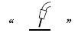
1. Подсоедините разъем кабеля горелки к разъему на панели управления и закрутите до упора.

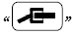
2. Подсоедините обратный кабель к разъему в средней части передней панели
аппарата и закрутите по часовой стрелке. В целях оптимизации сварочного процесса, следует использовать обратные кабеля с площадью поперечного сечения 35 мм2, 50 мм2,
70 мм2, для работы на максимальном сварочном токе – 170А, 250А и 450А соответственно. Площадь поперечного сечения обратного кабеля должна увеличиваться
в соответствии с плотностью тока. Рекомендуемое соотношение силы тока и площади поперечного сечения кабеля – 5А/мм2
3. Установите катушку с проволокой на держатель. Необходимо, чтобы размер канавки проволокоподающего ролика соответствовал диаметру контактного наконечника сварочной горелки и диаметру используемой проволоки. Ослабьте винт прижимного ролика и уложите проволоку в канавку подающего ролика, плотно, но не слишком прижмите её, а затем пропустите в горелку. Нажмите на кнопку «Подача проволоки», для того чтобы проволока вышла из горелки.
4. Подсоедините газовый шланг, идущий от полуавтомата к редуктору газового баллона. 5. Присоедините кабель подогревателя газа к соответствующему разъему.

9

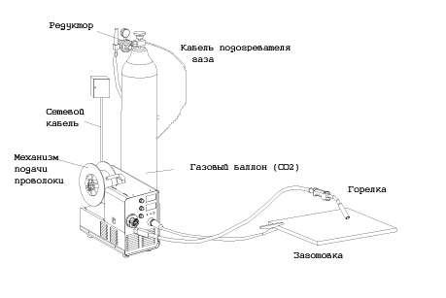
7.2.2 Схема установки

7.2.3 Эксплуатация
1. После выполнения всех вышеперечисленных шагов по установке аппарата, запустите его с помощью выключателя сети на задней панели, заработает встроенный вентилятор. Откройте газовый баллон и поверните кран подачи газа, после этого, газ должен начать выходить из горелки. Затем, отрегулируйте объем подачи газа на редукторе.
− Объем подачи газа должен устанавливаться в первую очередь исходя из соображений эффективности защиты. При сварке внутренних углов эффективность защиты выше, чем при сварке внешних. Для установки основных параметров руководствуйтесь следующими цифрами:

Режим сварки | Сварка в защитном газе СО2  тонкой проволокой | Сварка в защитном газе СО2  толстой проволокой | Сварка в защитном газе, с повышенным расходом СО2 толстой проволокой
СО2 (Л/мин.) | 5 ~15 | 15 ~25 | 25 ~50

2. Установите требуемое значение напряжения и сварочного тока с учетом толщины заготовки и свойств материала.
−Значения сварочного тока и напряжения непосредственно влияют на стабильность, качество и эффективность сварки. Чтобы достигнуть хорошего качества сварочного шва значения тока и напряжения должны быть оптимальными. Установку параметров сварки следует производить в соответствии с диаметром проволоки, катетом шва, глубиной проплавления металла и требованиями к качеству конечного продукта. Руководствуйтесь нижеприведенной таблицей для установки режима сварки в соответствии с различными рабочими условиями.Диапазоны значений сварочного тока и напряжения при мелкокапельном и крупнокапельном переносах:

10

−Требуемое качество и эффективность сварки должны быть приняты в расчет при выборе скорости сварки. При увеличении скорости ослабляется эффективность защиты и провар материала заготовки, вследствие чего, качество шва ухудшается. При слишком медленной скорости сварки увеличивается опасность прожога заготовки, что опять же отражается на качестве шва. На практике, скорость сварки не должна превышать 30 м/час
Диаметр проволоки, мм | Мелкокапельный перенос |  | Крупнокапельный перенос
 | Ток, А | Напряжение, В | Ток, А | Напряжение, В
0,6 | 40 ~70 | 17 ~19 | 160 ~400 | 25 ~38
0,8 | 60 ~100 | 18 ~19 | 200 ~500 | 26 ~40
1,0 | 80 ~120 | 18 ~21 | 200 ~600 | 27 ~40
1,2 | 100 ~150 | 19 ~23 | 300 ~700 | 28 ~42
1,6 | 140 ~200 | 20 ~24 | 500 ~800 | 32 ~44
3. Установите требуемое значение индуктивности, чтобы получить нужную жесткость дуги.
4. Отрегулируйте длину вылета проволоки в наконечнике после сварки, с помощью соответствующего регулятора времени заварки кратера во внутренней панели в зависимости от конкретной задачи.
5. Нажмите кнопку на горелке для начала работы.
6. Отключите подачу защитного газа через 3 сек после гашения дуги.

7.3 Индикаторы защиты на передней панели.
Перегрев | Если индикатор перегрева загорается в процессе сварки, это означает, что аппарат слишком долго находится в рабочем режиме, поэтому процесс сварки прерывается. В этом случае нет необходимости выключать оборудование, нужно просто подождать пока погаснет светодиод перегрева, тогда сварка может быть продолжена.

8. РЕКОМЕНДУЕМЫЕ НАСТРОЙКИ (Справочные)

Значения сварочного тока и напряжения непосредственно влияют на стабильность, качество и эффективность сварки. Чтобы достигнуть хорошего качества сварочного шва значения тока и напряжения должны быть оптимальными. В обычных условиях, установку параметров сварки следует производить в соответствии с диаметром проволоки, катетом шва, глубиной проплавления металла и требованиями к качеству конечного продукта. Руководствуйтесь нижеприведенными параметрами.

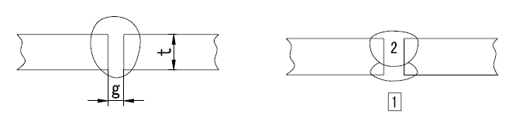
Параметры для сварки в стык (Пожалуйста, изучите приведенные ниже цифры)

11

Толщина листа, t, мм | Зазор, g, мм | Диаметр проволоки, мм | Сварочный ток, А | Рабочее напряжение, В | Скорость сварки, см/мин. | Объем подачи газа (Л/мин)
0,8 | 0 | 0,8 ~0,9 | 60 ~70 | 16 ~16,5 | 50 ~60 | 10
1,0 | 0 | 0,8 ~0,9 | 75 ~85 | 17 ~17,5 | 50 ~60 | 10 ~15
1,2 | 0 | 1,0 | 70 ~80 | 17 ~18 | 45 ~55 | 10
1,6 | 0 | 1,0 | 80 ~100 | 18 ~19 | 45 ~55 | 10~15
2,0 | 0 ~0,5 | 1,0 | 100 ~110 | 19 ~20 | 40 ~55 | 10~15
2,3 | 0,5 ~1,0 | 1,0 или 1,2 | 110 ~130 | 19 ~20 | 50 ~55 | 10~15
3,2 | 1,0 ~1,2 | 1,0 или 1,2 | 130 ~150 | 19 ~21 | 40 ~50 | 10~15
4,5 | 1,2 ~1,5 | 1,2 | 150 ~170 | 21 ~23 | 40 ~50 | 10~15

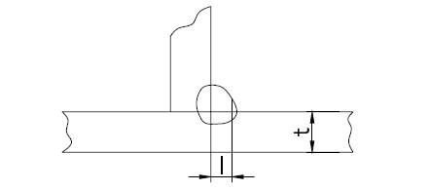
Параметры для сварки плоских угловых швов (Пожалуйста, изучите приведенные ниже цифры)

Толщина листа, t, мм | Катет шва, I, мм | Диаметр проволоки, мм | Сварочный ток, А | Рабочее напряжение, В | Скорость сварки, см/мин. | Объем подачи газа (Л/мин)
1,0 | 2,5 ~3,0 | 0,8 ~0,9 | 70 ~80 | 17 ~18 | 50 ~60 | 10 ~15
1,2 | 2,5 ~3,0 | 1,0 | 70 ~100 | 18 ~19 | 50 ~60 | 10 ~15
1,6 | 2,5 ~3,0 | 1,0 ~ 1,2 | 90 ~120 | 18 ~20 | 50 ~60 | 10~15
2,0 | 3,0 ~3,5 | 1,0 ~ 1,2 | 100 ~130 | 19 ~20 | 50 ~60 | 10~20
2,3 | 2,5 ~3,0 | 1,0 ~ 1,2 | 120 ~140 | 19 ~21 | 50 ~60 | 10~20
3,2 | 3,0 ~4,0 | 1,0 ~ 1,2 | 130 ~170 | 19 ~21 | 45 ~55 | 10~20
4,5 | 4,0 ~4,5 | 1,2 | 190 ~230 | 22 ~24 | 45 ~55 | 10~20

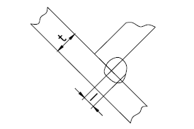
Параметры для сварки угловых швов в вертикальном положении (Пожалуйста, изучите приведенные ниже цифры)

12

Толщина листа, t, мм | Катет шва, I, мм | Диаметр проволоки, мм | Сварочный ток, А | Рабочее напряжение, В | Скорость сварки, см/мин. | Объем подачи газа (Л/мин)
1,2 | 2,5 ~3,0 | 1,0 | 70 ~100 | 18 ~19 | 50 ~60 | 10 ~15
1,6 | 2,5 ~3,0 | 1,0 ~ 1,2 | 90 ~120 | 18 ~20 | 50 ~60 | 10~15
2,0 | 3,0 ~3,5 | 1,0 ~ 1,2 | 100 ~130 | 19 ~20 | 50 ~60 | 10~20
2,3 | 3,0 ~3,5 | 1,0 ~ 1,2 | 120 ~140 | 19 ~21 | 50 ~60 | 10~20
3,2 | 3,0 ~4,0 | 1,0 ~ 1,2 | 130 ~170 | 22 ~22 | 45 ~55 | 10~20
4,5 | 4,0 ~4,5 | 1,2 | 200 ~250 | 23 ~26 | 45 ~55 | 10~20

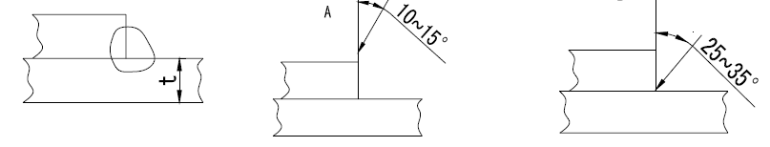
Параметры для сварки внахлест (Пожалуйста, изучите приведенные ниже цифры)

Толщина листа, t, мм | Позиция сварки | Диаметр проволоки, мм | Сварочный ток, А | Рабочее напряжение, В | Скорость сварки, см/мин. | Объем подачи газа (Л/мин)
0,8 | А | 0,8 ~ 0,9 | 60 ~70 | 16 ~17 | 40 ~45 | 10 ~15
1,2 | А | 1,0 | 80 ~100 | 18 ~19 | 45 ~55 | 10 ~15
1,6 | А | 1,0 ~ 1,2 | 100 ~120 | 18 ~20 | 45 ~55 | 10~15
2,0 | А или Б | 1,0 ~ 1,2 | 100 ~130 | 18 ~20 | 45 ~55 | 15~20
2,3 | Б | 1,0 ~ 1,2 | 120 ~140 | 19 ~21 | 45 ~50 | 15~20
3,2 | Б | 1,0 ~ 1,2 | 130 ~160 | 19 ~22 | 45 ~50 | 15~20
4,5 | Б | 1,2 | 150 ~200 | 21 ~24 | 40 ~45 | 15~20

13

9. ТЕХНИКА БЕЗОПАСНОСТИ 9.1 Рабочее место
− Сварка должна производиться в сухих помещениях с влажностью воздуха не более 90%. − Температура окружающей среды должна находится в диапазоне от -10˚С до +40˚С
− Не проводите сварочные работы на открытом воздухе, в местах, незащищенных от воздействия прямых солнечных лучей и дождя, не допускайте попадания воды внутрь аппарата.
− Сварка в пыльных местах и в местах, где присутствуют едкие химические газы, запрещена.
− Сварка в среде защитных газов в местах, с сильным воздушным потоком запрещена. 9.2 Хорошая вентиляция
− В промышленном сварочном оборудовании значение сварочного тока так велико, что естественной вентиляции не достаточно для его охлаждения, тогда как встроенный вентилятор более эффективен, за счет чего и обеспечивается стабильная работа аппарата.
− Сварщик должен убедиться в том, что вентиляционные решетки аппарата открыты.
− Свободная зона вокруг оборудования должна быть не менее 30см. Хорошая вентиляция – одно из наиболее важных условий для нормальной работы и продления срока службы аппарата
9.3 Чрезмерный уровень сетевого напряжения недопустим.
− Если уровень напряжения выходит за допустимые пределы, это может привести к поломке оборудования, поэтому обращайте внимание на изменение напряжения. При возникновении чрезмерного сетевого напряжения сразу же прекращайте сварку и выключайте аппарат.
9.4 Эксплуатация аппарата при перегрузке запрещена.
− При выбранном значении максимального тока нагрузки необходимо соблюдать ПВ%. Превышение ПВ% недопустимо.
− Чрезмерное увеличение тока сильно сокращает срок службы оборудования, а также может быть причиной выхода оборудования из строя.
9.5 Защита от перегрева.
− Защита от перегрева срабатывает, если имеет место перегрузка оборудования из-за слишком долгого времени сварки, тогда происходит самопроизвольное отключение аппарата. В этом случае нет необходимости заново включать аппарат, необходимо просто подождать, когда погаснет светодиод перегрева и можно продолжать сварку.

10.ТЕХНИЧЕСКОЕ ОБСЛУЖИВАНИЕ

Для выполнения технического обслуживания требуется ВНИМАНИЕ: обладать профессиональными знаниями в области
электрики и знать правила техники безопасности. Специалисты должны иметь допуск к проведению таких работ, подтверждаемый специальным сертификатом. Убедитесь в том, что сетевой кабель отключен от сети перед вскрытием сварочного аппарата.

1. Периодически проверяйте все соединения аппарата (особенно разъемы). Затягивайте неплотные соединения. Если имеет место окисление контактов, удалите его с помощью наждачной бумаги и подсоедините провода снова.
2. Не подносите руки, волосы и инструменты близко к подвижным частям аппарата, таким как вентиляторы, во избежание травм и поломок оборудования.

14

3. Регулярно удаляйте пыль с помощью чистого и сухого сжатого воздуха. Если оборудование находится в сильно загазованной и загрязненной атмосфере, то его чистка должна производиться ежедневно. Давление сжатого воздуха должно быть уменьшено до величины, безопасной для мелких деталей данного оборудования.
ВНИМАНИЕ: | Для выполнения технического обслуживания требуется обладать профессиональными знаниями в области электрики и знать правила техники безопасности. Специалисты должны иметь допуск к проведению таких работ, подтверждаемый специальным сертификатом. Убедитесь в том, что сетевой кабель отключен от сети перед вскрытием сварочного аппарата.
4. Не допускайте попадания в аппарат капель дождя, воды и пара. Если же вода все-таки попала внутрь, вытрите ее насухо и проверьте изоляцию (как в самом соединении, так и между разъемом и корпусом) с помощью меггера. Только в случае отсутствия каких-либо аномальных явлений, сварка может быть продолжена.
5. Периодически проверяйте целостность изоляции всех кабелей. Если изоляция повреждена, заизолируйте место повреждения, или замените кабель.
6. Периодически проверяйте газовый шланг на наличие трещин. В случае их обнаружения, замените шланг.
7. Если оборудование не используется в течение длительного времени, храните его в оригинальной упаковке в сухом месте.

11. УСТРАНЕНИЕ НЕИСПРАВНОСТЕЙ

Диагностика и устранение мелких неисправностей.
Неисправность | Методы устранения
1. Горит светодиод защиты. | 1. Проверьте, соответствуют ли величина сварочного тока и время сварки параметрам, приведенным в руководстве по эксплуатации.  2. Убедитесь в том, что вентилятор работает в процессе сварки. Если вентилятор не работает, убедитесь, что на аппарат подается напряжение 230В. Если с питанием все в порядке, проверьте вентилятор. В случае если ток не поступает на аппарат, проверьте подсоединение сетевого кабеля.  3. При повреждении термодатчика – замените его.
2. Не горит светодиод сети, ток не поступает на дугу. | 1. Проверьте, работает ли вентилятор, если не работает, значит неплотное подсоединение сетевого кабеля.  2. Если вентилятор работает, значит, что плата управления повреждена.
3. Кнопка на сварочной горелке не работает, а светодиод защиты выключен. | 1. Проверьте подключение кнопки на сварочной горелке. 2. Проверьте подсоединение сварочной горелки к  соответствующему разъему.  3. Плата управления повреждена..
4. При нажатии соответствующей кнопки на сварочной горелке проволока подается, но ток не поступает на дугу, а светодиод | 1. Проверьте плотность подсоединения обратного кабеля. 2. Проверьте, не повреждена ли сварочная горелка.  3. Плата управления повреждена.

15

защиты не горит.
4. При нажатии соответствующей кнопки на сварочной горелке, для подачи газа, ток подается на дугу, но не осуществляется подача проволоки. | 1. Проверьте на наличие повреждений механизма подачи проволоки.  2. Проверьте, на наличие повреждений сварочной горелки.  3. Плата управления повреждена.
6. При нажатии кнопки на сварочной горелке можно осуществить сварку, нельзя отрегулировать уровень напряжения. | 1. Проверьте на наличие повреждений обратного кабеля напряжения.  2. Плата управления повреждена
7. Перепады сварочного тока. | 1. Проверьте правильность давления на проволоку на механизме подачи проволоки.  2. Проверьте, соответствует ли диаметр сварочной проволоки диаметру канавки проволокоподающего ролика.  3. Проверьте, не изношен ли контактный наконечник сварочной горелки. Если да, то замените его и завинтите до упора.  4. Проверьте качество сварочной проволоки.
8. Эффект защиты наплавленного шва снижается в конце сварки | 1. После окончания сварки не убирайте сразу горелку, тогда защитный газ сможет полностью покрыть горячий наплавленный шов.  2. Увеличьте время подачи газа после сварки и свяжитесь с нашей компанией.

11. ХРАНЕНИЕ
10.1 Полуавтомат в упаковке изготовителя следует хранить в закрытых помещениях с естественной вентиляцией при температуре от минус 30 до плюс 550С и относительной
влажности воздуха до 90% при температуре плюс 200С.
10.2 Наличие в воздухе паров кислот, щелочей и других агрессивных примесей не допускается.
10.3 Полуавтомат перед закладкой на длительное хранение должен быть законсервирован.
10.4 После хранения при низкой температуре полуавтомат должен быть выдержан перед эксплуатацией при температуре выше 00С не менее шести часов в упаковке и не менее двух
часов – без упаковки.

12. ТРАНСПОРТИРОВКА

11.1 Полуавтомат может транспортироваться всеми видами закрытого транспорта в соответствии с правилами перевозок, действующими на каждом виде транспорта.
11.2 Условия транспортирования при воздействии климатических факторов:
- температура окружающего воздуха от минус 30 до плюс 550С;
- относительная влажность воздуха до 90% при температуре плюс 200С.
11.3 Во время транспортирования и погрузочно-разгрузочных работ упаковка с полуавтоматом не должна подвергаться резким ударам и воздействию атмосферных осадков.
11.4 Размещение и крепление транспортной тары с упакованным полуавтоматом в транспортных средствах должны обеспечивать устойчивое положение и отсутствие возможности ее перемещения во время транспортирования.

16

ВНИМАНИЕ: | Перед использованием изделия ВНИМАТЕЛЬНО изучить раздел «Меры безопасности» данного руководства.

Данное руководство является неотъемлемой частью аппарата и должно сопровождать его при изменении местоположения или перепродаже. Пользователь оборудования всегда отвечает за сохранность и разборчивость данного руководства. Компания ООО «Инсварком » оставляет за собой право изменения содержания руководства в любое время без предварительного уведомления.

17

